特優運動學生獎勵-心得
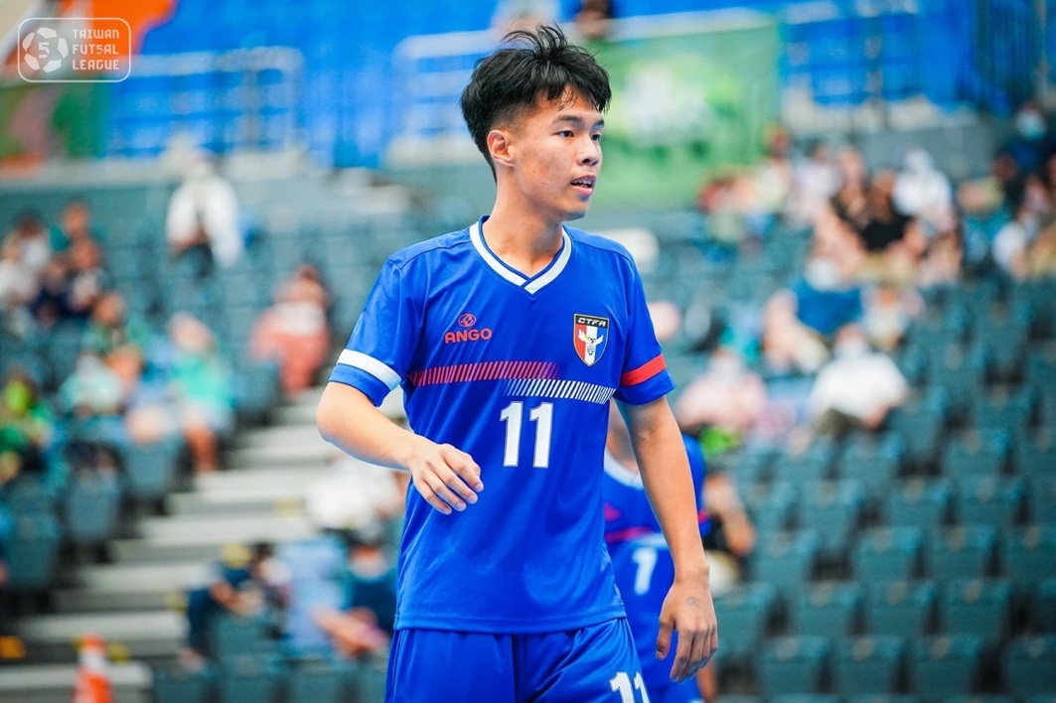
心得：很榮幸能參與本次U20五人制國家隊，本身高中是就讀民雄農工，是五人制足球強權。在高中時一路走來都有學長入選國家隊，對於自己來說，是非常遙不可及的夢想且讓人興奮的事情。今年也覺得自己很幸運，再加倍努力後的成果沒有讓自己失望，順利搭上國家隊的列車，披上國家隊的球衣，我知道這件球衣背負著國家榮譽會讓人備感壓力，但我卻樂在其中，享受穿上這件國家隊球衣，也帶給我的信心。這也讓我能在接下來的比賽中，幾乎場場先發也都能常常取得進球以及助攻等好的表現，讓自己得到教練和協會秘書長的讚許。本次國家隊旅程也讓我對未來自己發展的期待有了更大的信心，希望能繼續增進自己，往更高層級的職業聯賽或國際賽邁進。另外，對於母校的賽事，期待自己也能成為好的領導者，帶領球隊在未來能取得更好的競賽成績！也謝謝提供這份獎學金，讓選手們在為國家爭取最高榮譽時能多一份勉勵！
科系： 體育學系 得獎人： 何茂彬

